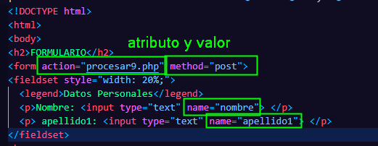

Si en el de tipo texto tenemos mas atributos, siempre lo que necesita es el servidor es el name

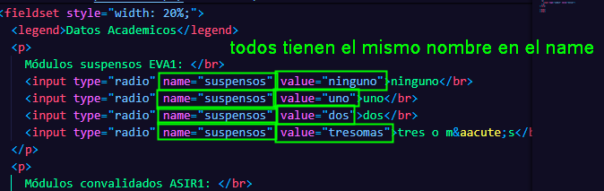

Al ser de tipo radio tienen que tener el mismo nombre

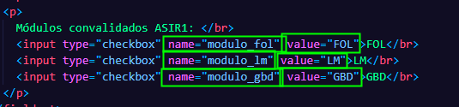

Al ser de tipo checkbox tienen que tener distinto nombre y value

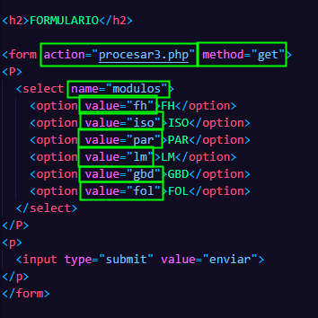

Al ser una lista desplegable tenemos que poner el name al principio

